Dane techniczne:

Kaptur ochronny nr 6893 M4 AMF

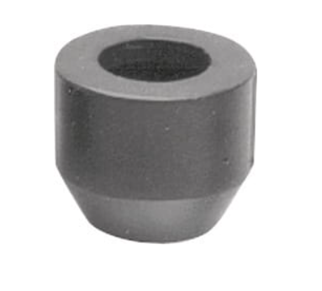
Wymiary:
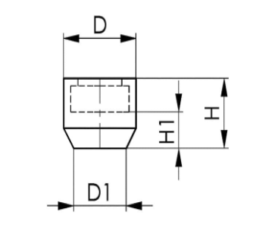

D=11mm
D1=7mm
H1=4,2mm
H=8,5mm

